**Seria z mazur premix idealna na wakacje!**

**Nadeszło lato i chcesz, by wszystko przypominało Ci o tym fakcie? Szukasz smaków i aromatów, które nieustannie będą kojarzyły Ci się z gorącymi wakacjami? <b>Seria z mazur premix</b> to wyjątkowe owocowe smaki, które zawsze będą kojarzyły Ci się z gorącym klimatem lata!**

**Seria z mazur premix - owocowe, letnie smaki**

**Seria z mazur premix** o smaku winogrona i jabłka to jedno z wariantów smakowych, które można znaleźć w tej wyjątkowej ofercie. Wszystkie premixy mają mocno owocowe smaki i aromaty, które w połączeniu z bazą nikotynową sprawią, że palenie e -papierosa będzie jeszcze przyjemniejsze. Premixy mają ciekawą grafikę kojarzącą się z urokami jednego z najbardziej obleganych wakacyjnych miejsc, czyli Mazur.

Premixy o głębokich owocowych smakach to idealny wybór na okres letni z pewnością docenią je nie tylko znawcy premixów i e-papierosów ale i osoby, które zaczynają swoją przygodę z paleniem.

**Seria z mazur premix -czy sprawdzi się jako prezent?**

Jeśli chcesz podarować znajomej osobie premix o wyjątkowym smaku i aromacie lata to [Seria z mazur premix](https://imshopman.com/) będzie idealna! Dzięki nim, obdarowana osoba stworzy niesamowite kompozycje smaków i aromatów, które zwiększą jego przyjemność z palenia. Jeśli wiesz, jakie smaki preferuje osoba, którą planujesz obdarować to ta seria pochodząca z Polski z pewnością przypadnie jej do gustu.

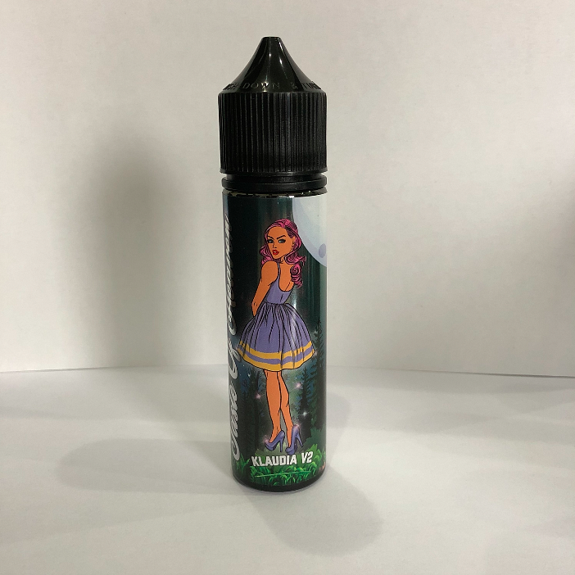

**Seria z mazur premix - gdzie ją kupić?**

Jeśli zainteresowały Cię owocowe smaki kojarzące się z pięknym polskim latem i zastanawiasz się gdzie kupić *serię z mazur premix* to odpowiedzią jest sklep z e-papierosami Shopman. Znajdziesz tu dostępne warianty smakowe serii oraz wiele innych premixów, które zainteresują Cię swoją oryginalnością i doskonałymi smakami.